ΤΑ ΖΩΑ
1 . ΑΝΤΙΣΤΟΙΧΙΣΕ ΤΑ ΖΩΑ ΜΕ ΤΑ ΟΝΟΜΑΤΑ ΤΟΥΣ
Άλογο
Πεταλούδα 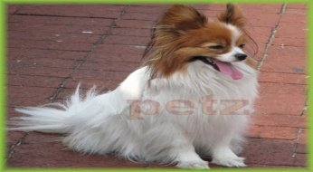
Γάτα 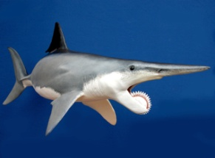
Κύκνος 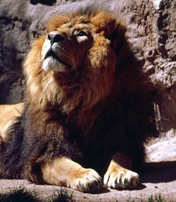
Καρχαρίας 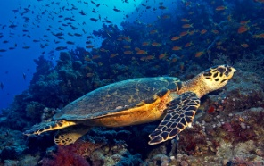
Χελώνα 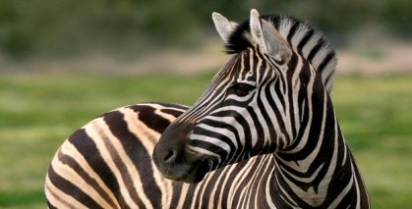
Σκύλος 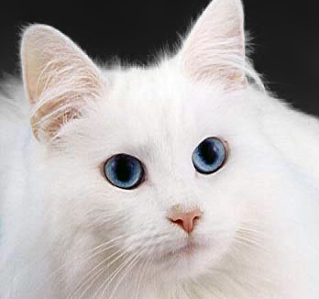
Λιοντάρι 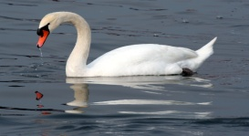
2.ΜΠΟΡΕΙΣ ΝΑ ΒΡΕΙΣ ΣΤΟ ΚΡΥΠΤΟΛΕΞΟ ΤΑ ΖΩΑ;
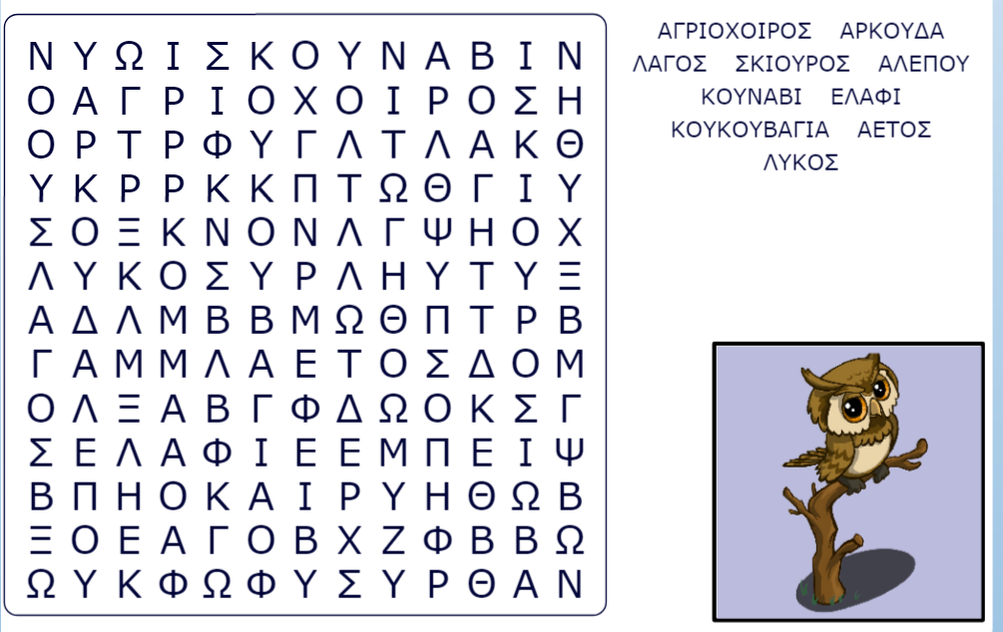

3.ΣΥΜΠΛΗΡΩΝΩ ΤΑ ΓΡΑΜΜΑΤΑ ΠΟΥ ΛΕΙΠΟΥΝ
Κ_ΡΧ_ΡΙΑΣ
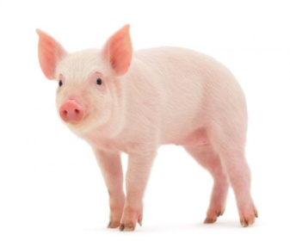 Γ_ΥΡ_ΥΝ_
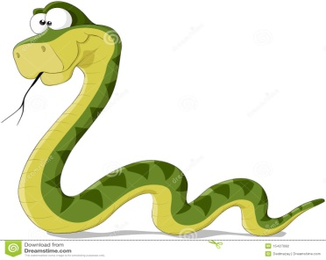 Φ_Δ_
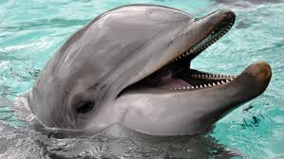 Δ_Λ_ΙΝ_
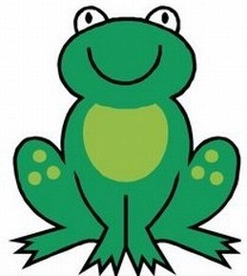 _ΑΤ__ΧΟ_
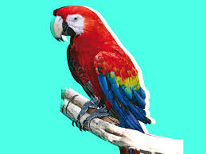 _ΑΠ_ΓΑ_ΟΣ

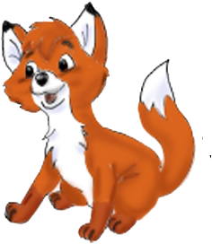 Α_EΠ_Υ

4.ΜΕΤΑΤΡΕΠΩ ΤΙΣ ΛΕΞΕΙΣ ΑΠΟ ΚΕΦΑΛΑΙΑ ΣΕ
ΠΕΖΑ ΓΡΑΜΜΑΤΑ

- ΑΓΕΛΑΔΑ
…………………

- ΚΑΤΣΙΚΑ
………………..

- ΠΡΟΒΑΤΟ
………………

- ΚΟΥΝΕΛΙ
………………

- ΛΙΟΝΤΑΡΙ
…………………

- ΣΚΥΛΟΣ
………………..
5. ANTIΣΤΟΙΧΙΣΕ.ΤΙ ΤΡΩΝΕ ΤΑ ΖΩΑ;

